- Pielikums
(1.4.1. Sociālie aspekti)

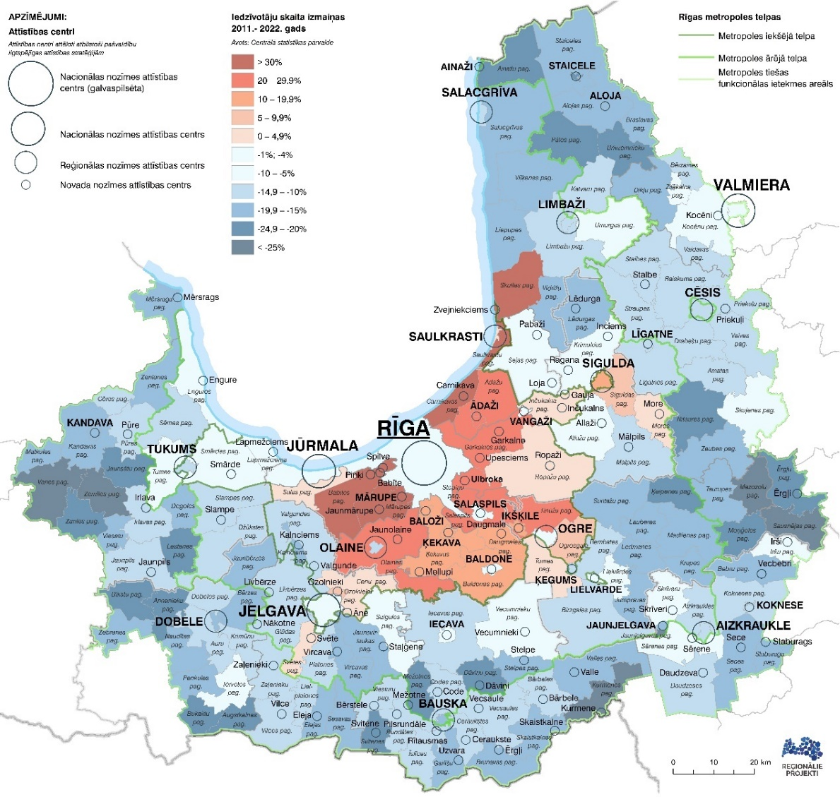
- ATTĒLS. IEDZĪVOTĀJU SKAITA IZMAIŅAS 2011.-2022. GADĀ
Avots: Pētījuma Autori pēc Centrālās statistikas pārvaldes datiem

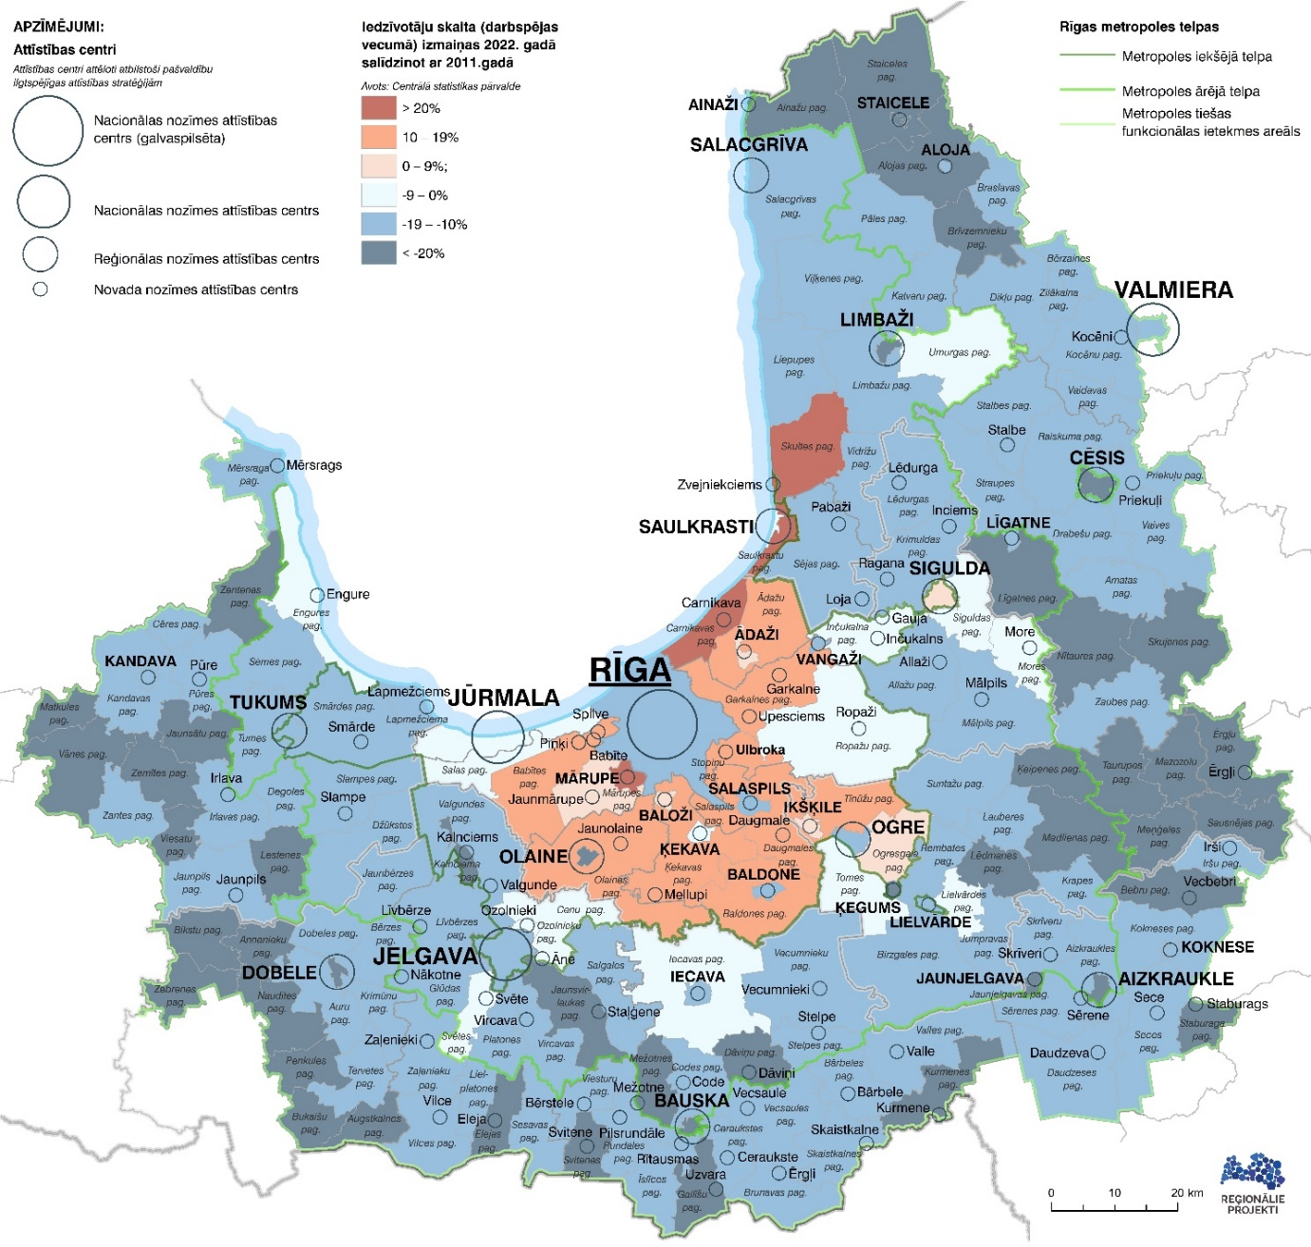
2. ATTĒLS. IEDZĪVOTĀJU SKAITA (DARBSPĒJAS VECUMĀ) IZMAIŅAS 2022. GADĀ, SALĪDZINOT AR 2011. GADU
Avots: Centrālās statistikas pārvaldes dati

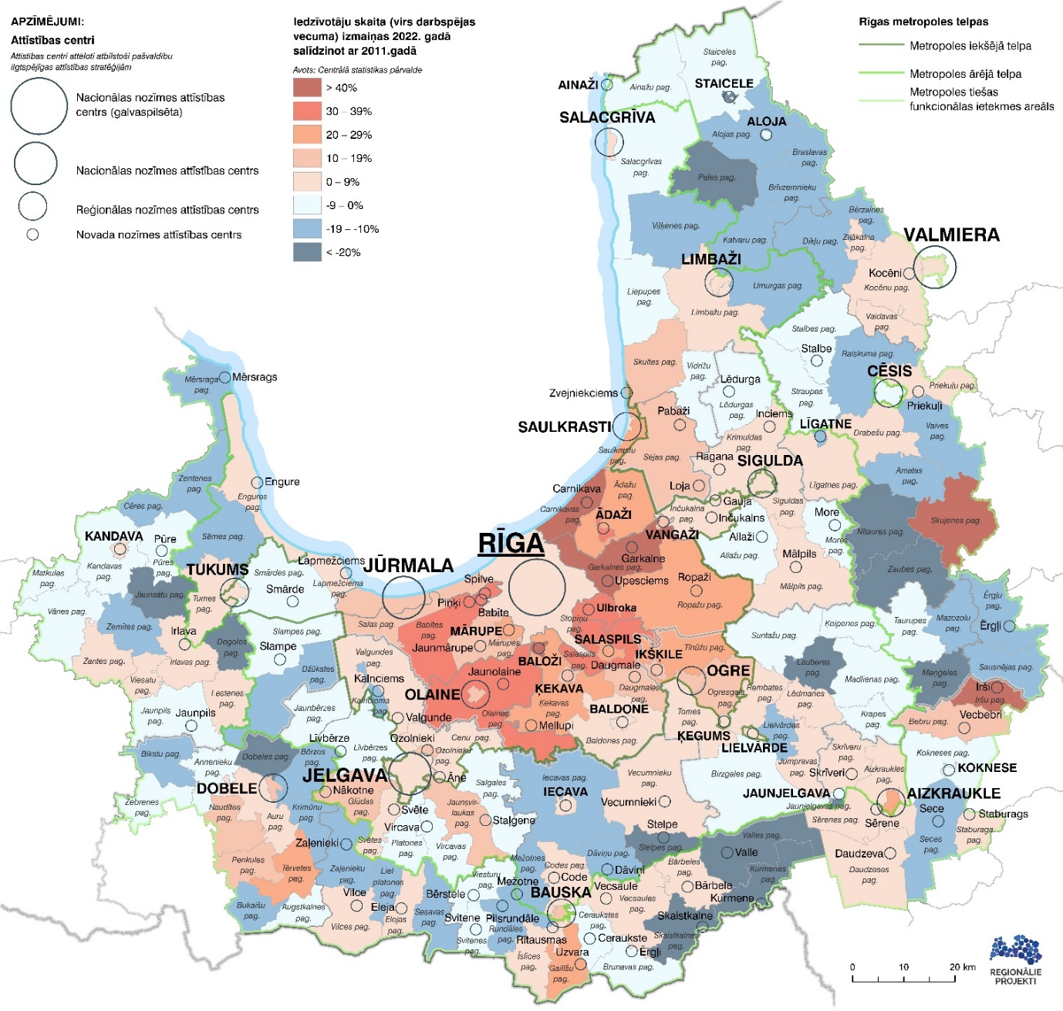

3.ATTĒLS. IEDZĪVOTĀJU SKAITA (VIRS DARBSPĒJAS VECUMA) IZMAIŅAS 2022. GADĀ, SALĪDZINOT AR 2011. GADU
Avots Centrālās statistikas pārvaldes dati

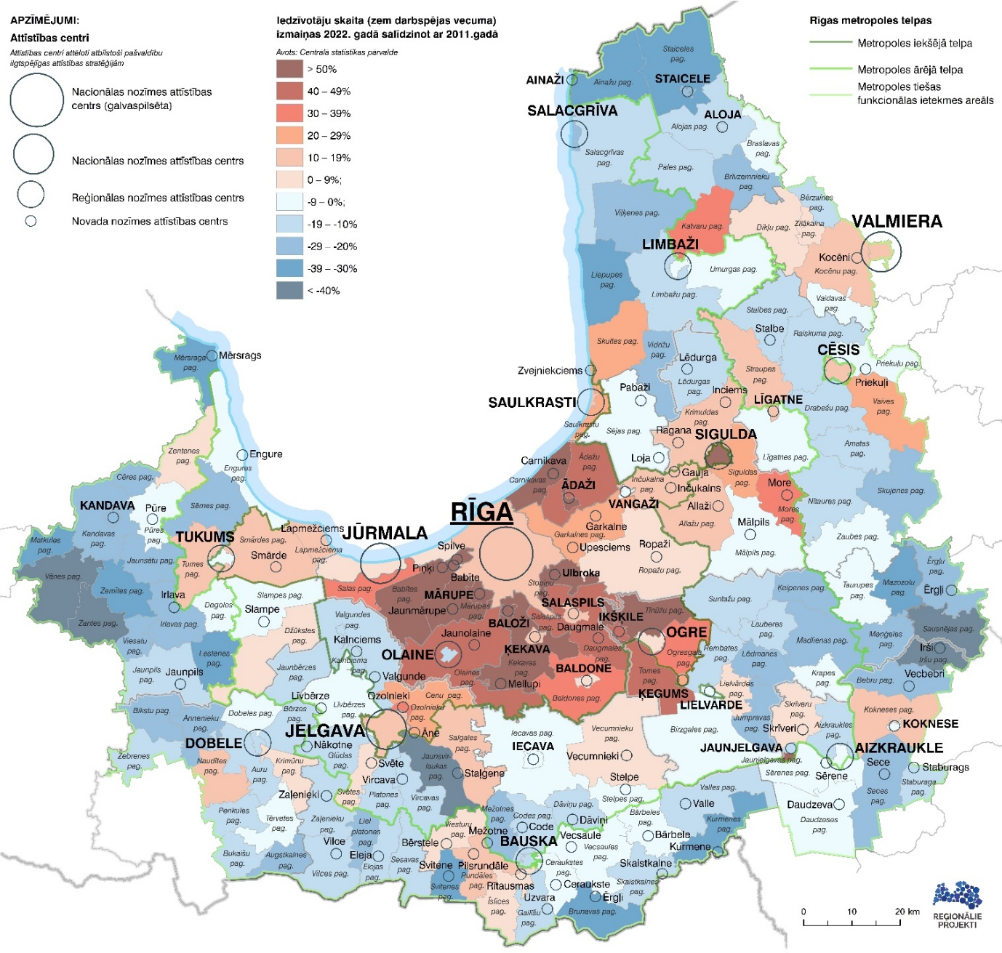

4.ATTĒLS. IEDZĪVOTĀJU SKAITA (ZEM DARBSPĒJAS VECUMA) IZMAIŅAS 2022. GADĀ, SALĪDZINOT AR 2011. GADU
Avots: Centrālās statistikas pārvaldes dati

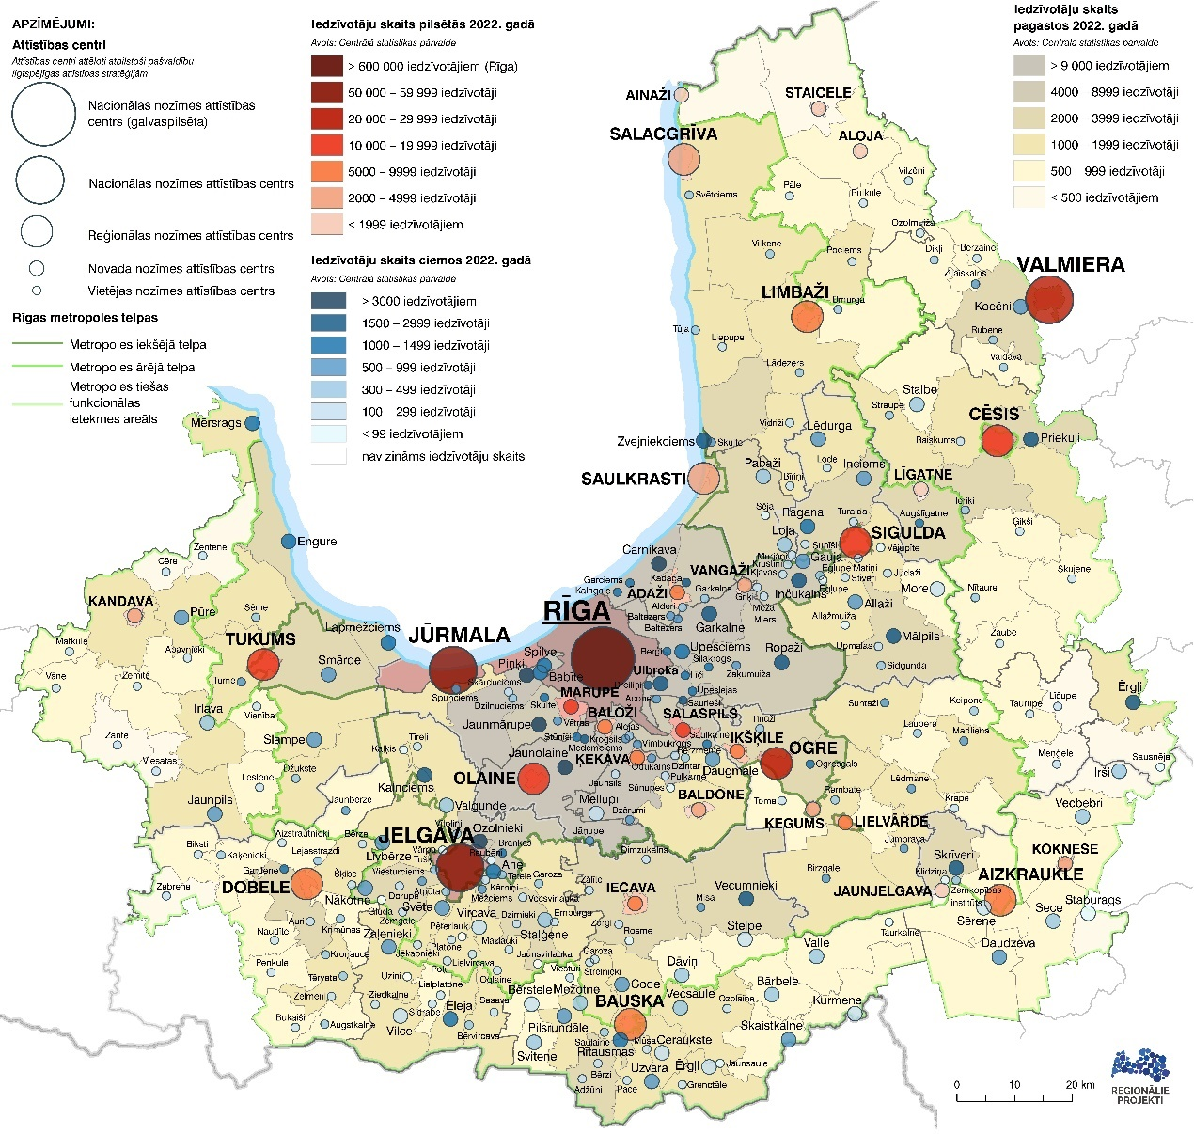
5.ATTĒLS. IEDZĪVOTĀJU SKAITS 2022. GADĀ
Avots: Centrālās statistikas pārvaldes dati

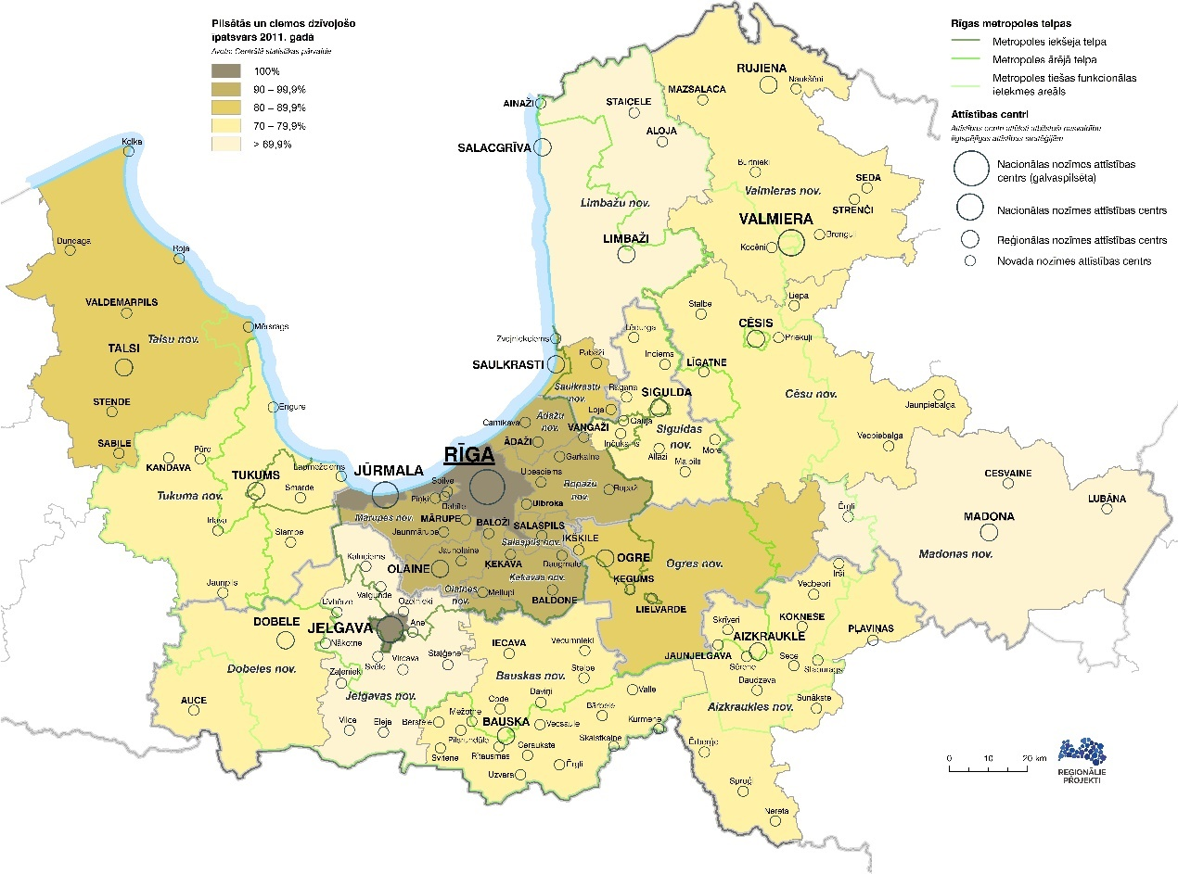

6.ATTĒLS. PILSĒTĀS UN CIEMOS DZĪVOJOŠO ĪPATSVARS 2011.GADĀ
Avots: Centrālās statistikas pārvaldes dati

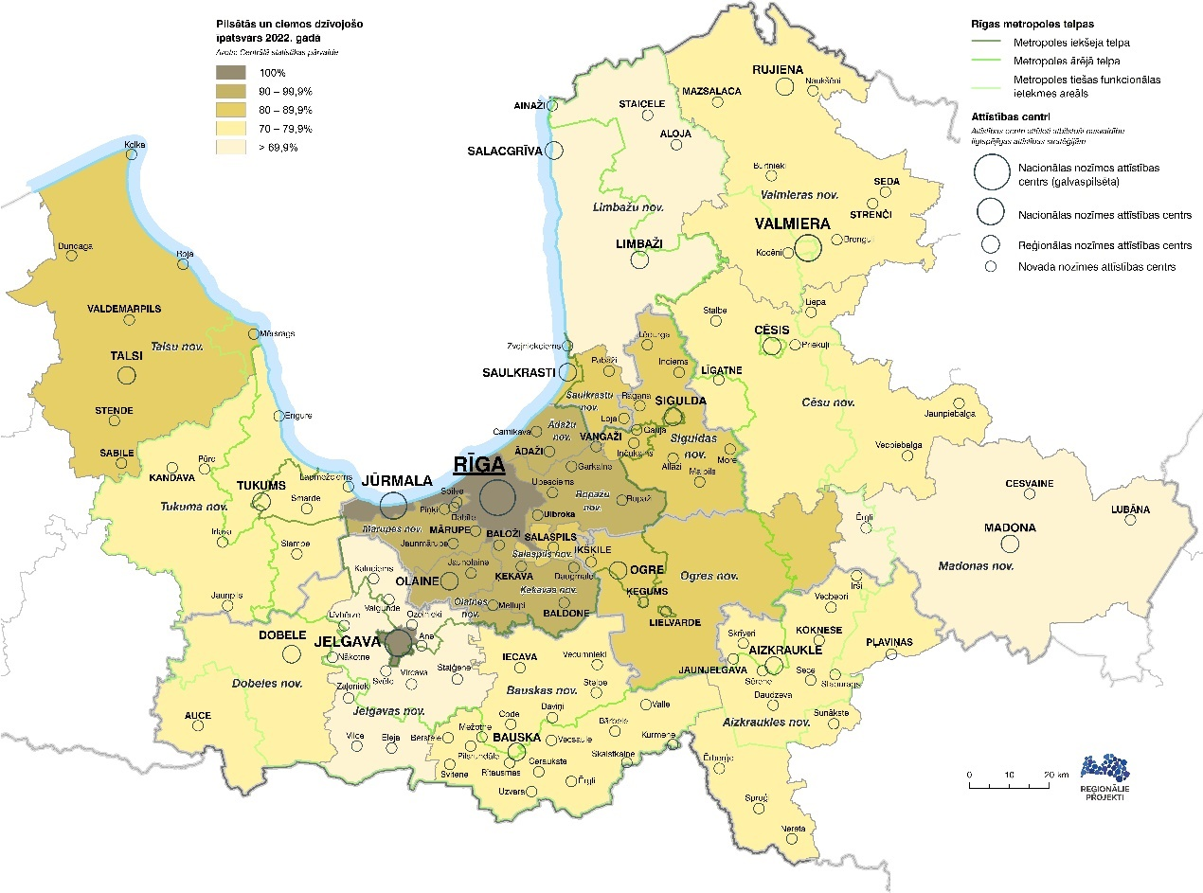
7.ATTĒLS. PILSĒTĀS UN CIEMOS DZĪVOJOŠO ĪPATSVARS 2022. GADĀ
Avots: Centrālās statistikas pārvaldes dati

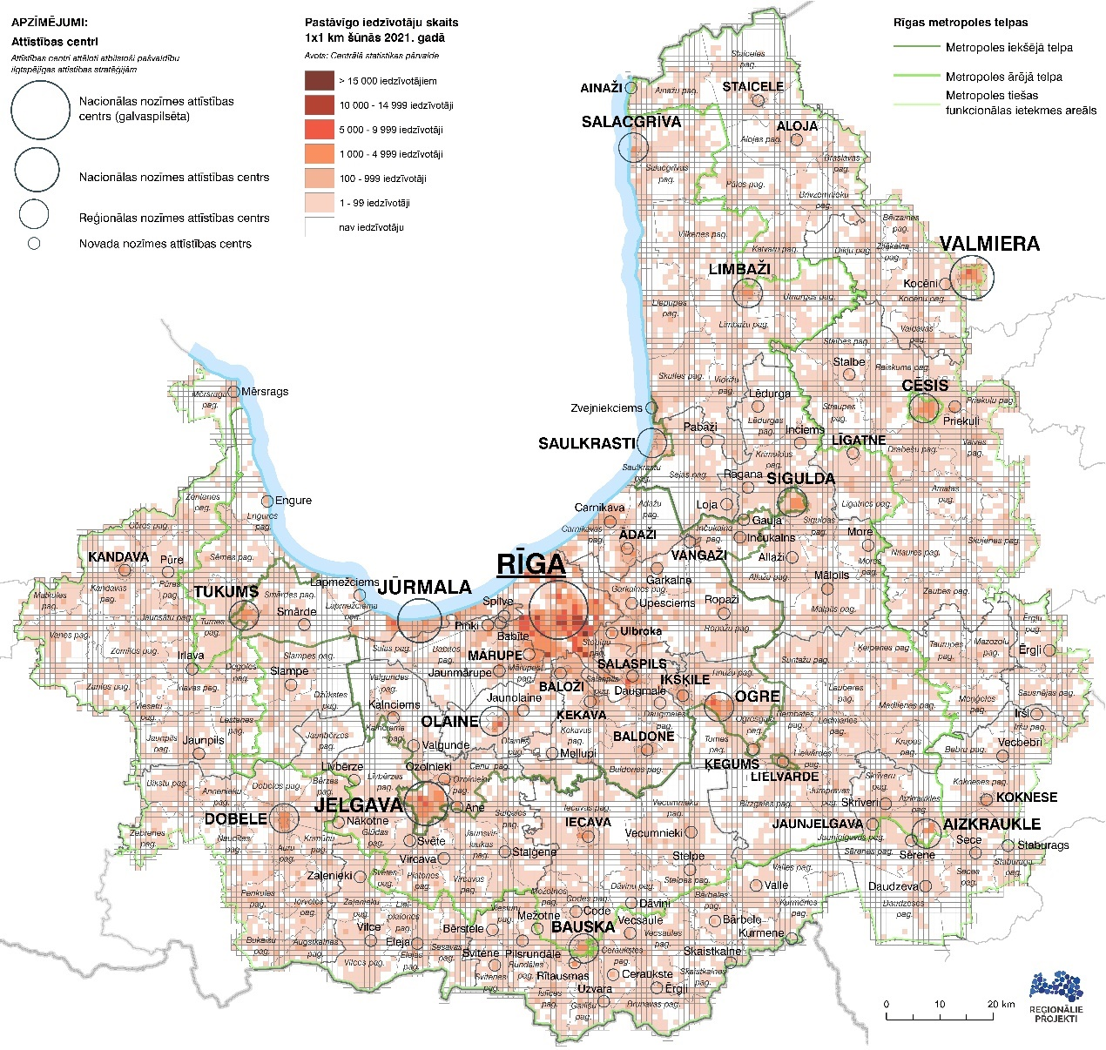
8.ATTĒLS. PASTĀVĪGO IEDZĪVOTĀJU SKAITS 1X1 KM ŠŪNĀS 2021. GADĀ
Avots: Centrālās statistikas pārvaldes dati

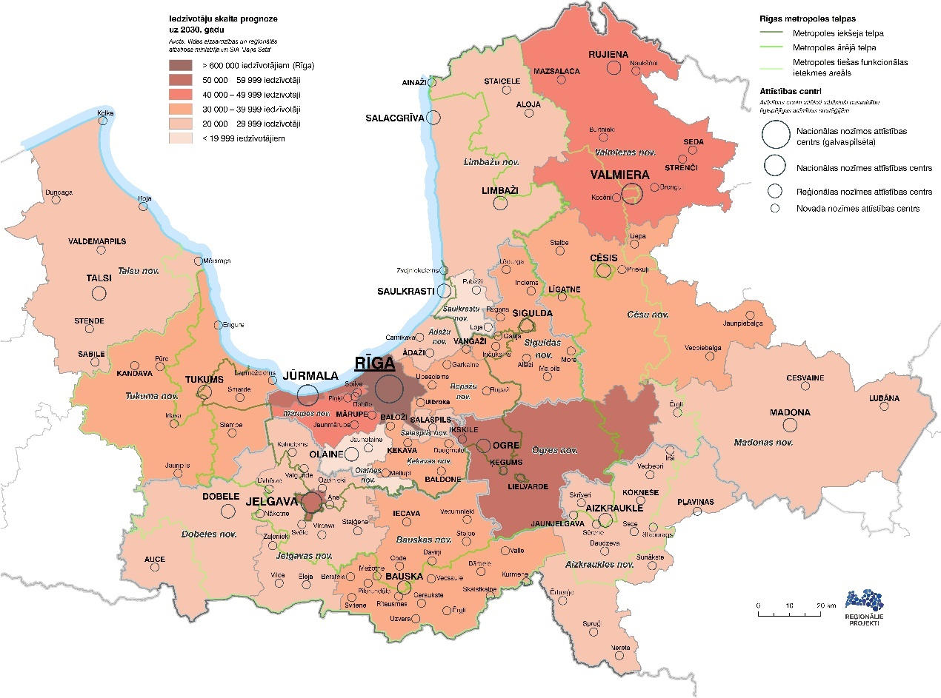
9. ATTĒLS. IEDZĪVOTĀJU SKAITA PROGNOZE UZ 2030. GADU
Avots: Vides aizsardzības un reģionālās attīstības ministrijas un SIA “Jāņa Sēta” dati

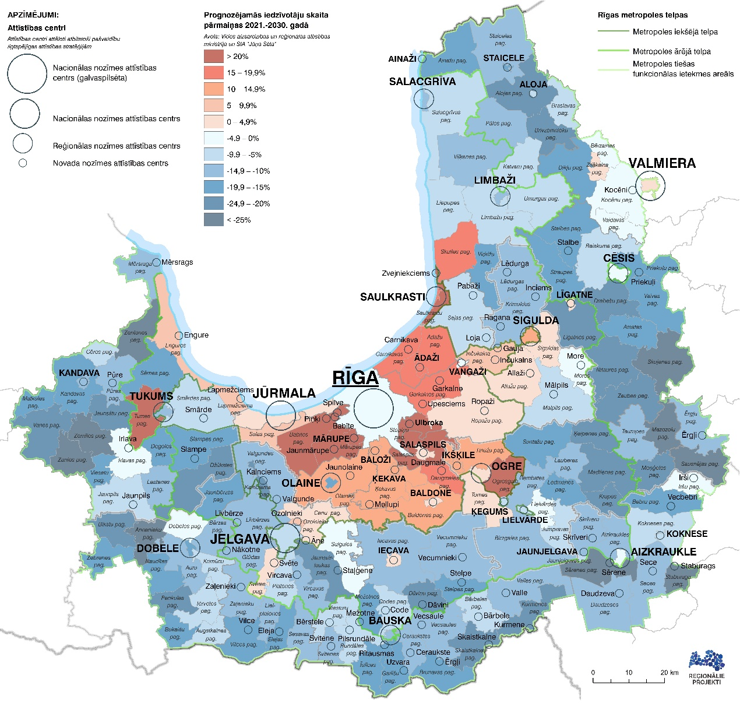

10.ATTĒLS. PROGNOZĒJAMĀS IEDZĪVOTĀJU SKAITA IZMAIŅAS 2021.-2030. GADĀ
Avots: Vides aizsardzības un reģionālās attīstības ministrijas un SIA “Jāņa Sēta” dati

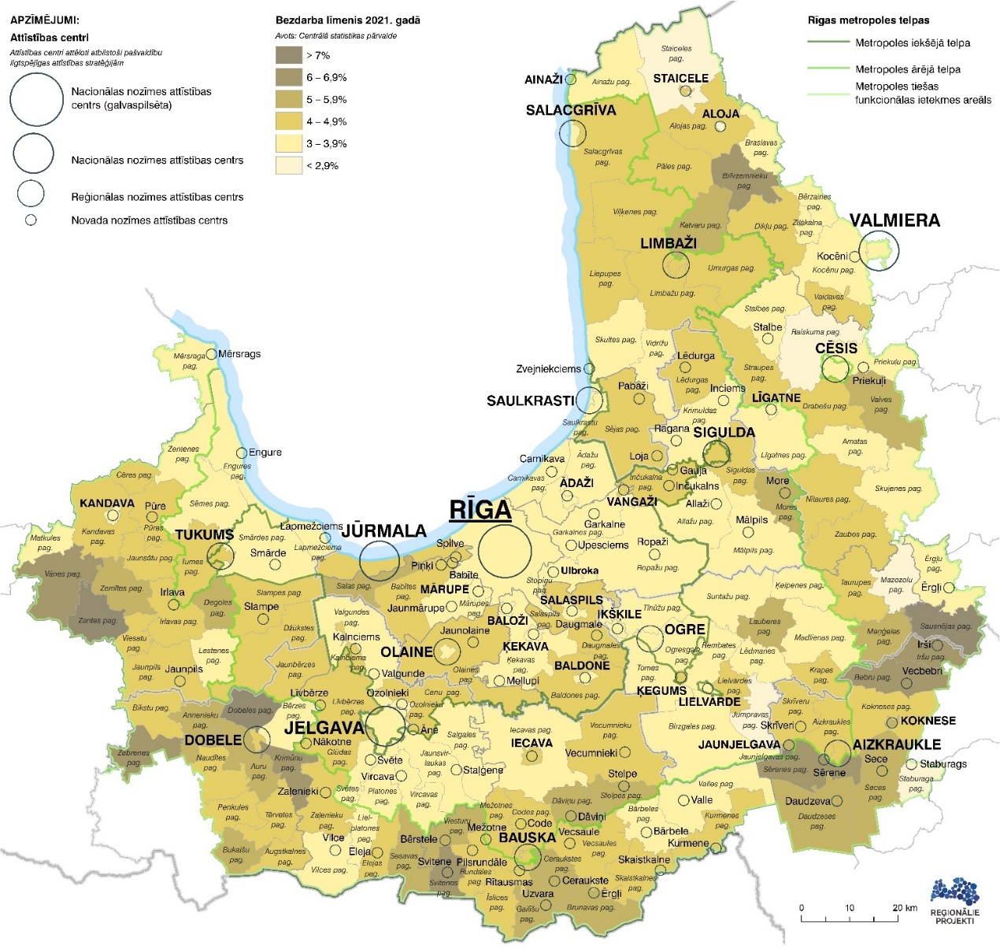
11. ATTĒLS. BEZDARBA LĪMENIS 2021. GADĀ
Avots: Centrālās statistikas pārvaldes dati

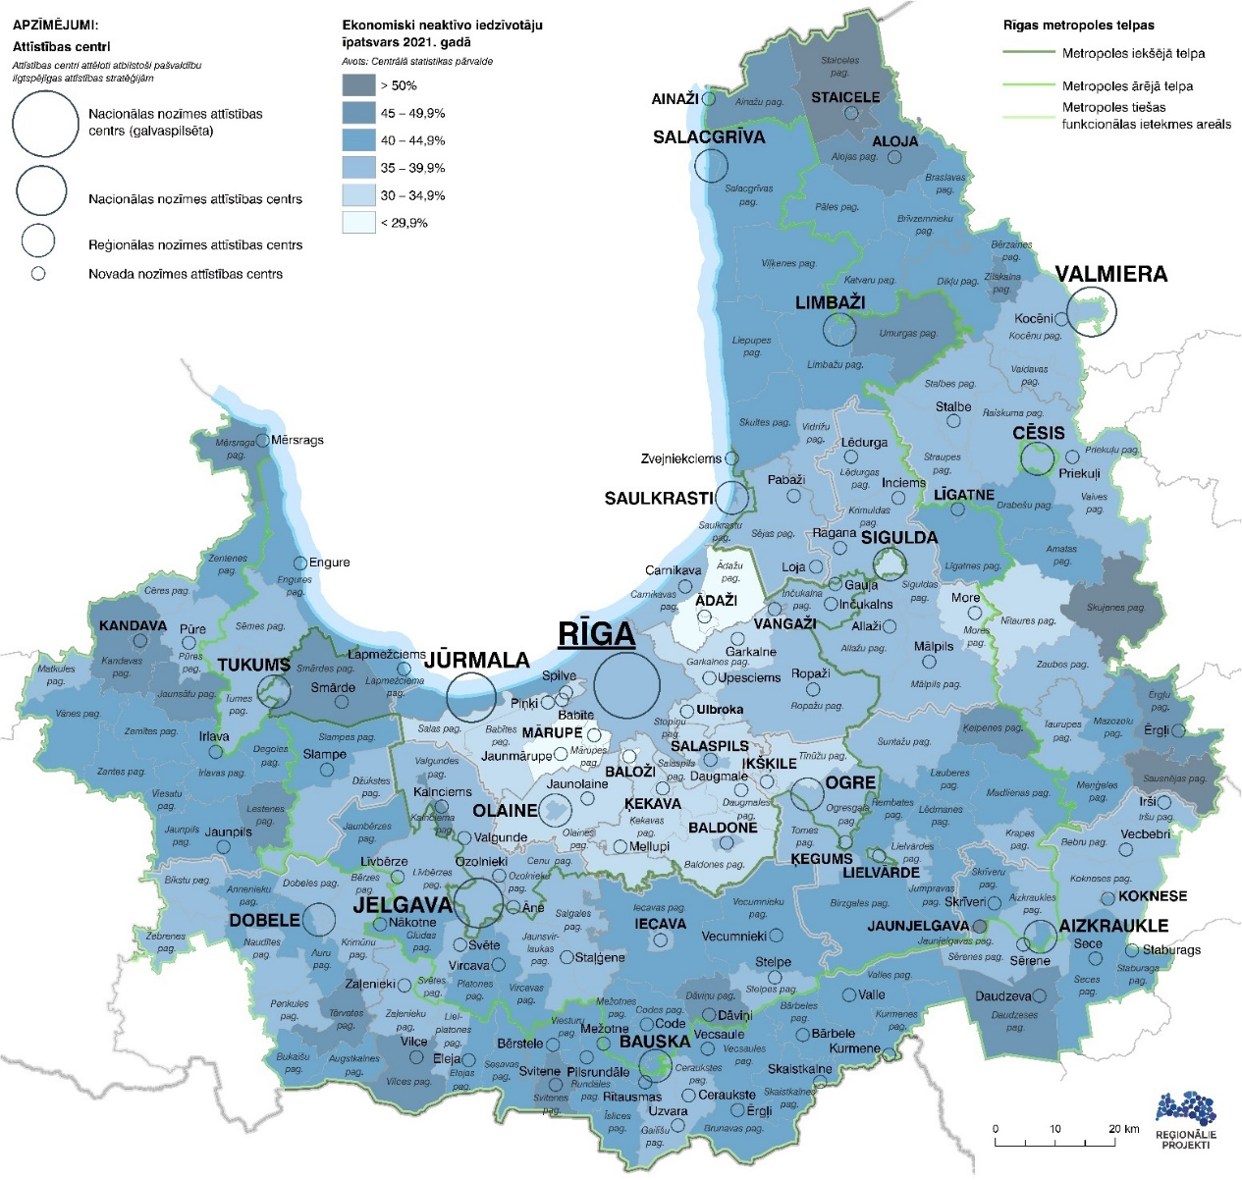

12. ATTĒLS. EKONOMISKI NEAKTĪVO IEDZĪVOTĀJU ĪPATSVARS 2021. GADĀ
Avots: Centrālās statistikas pārvaldes dati

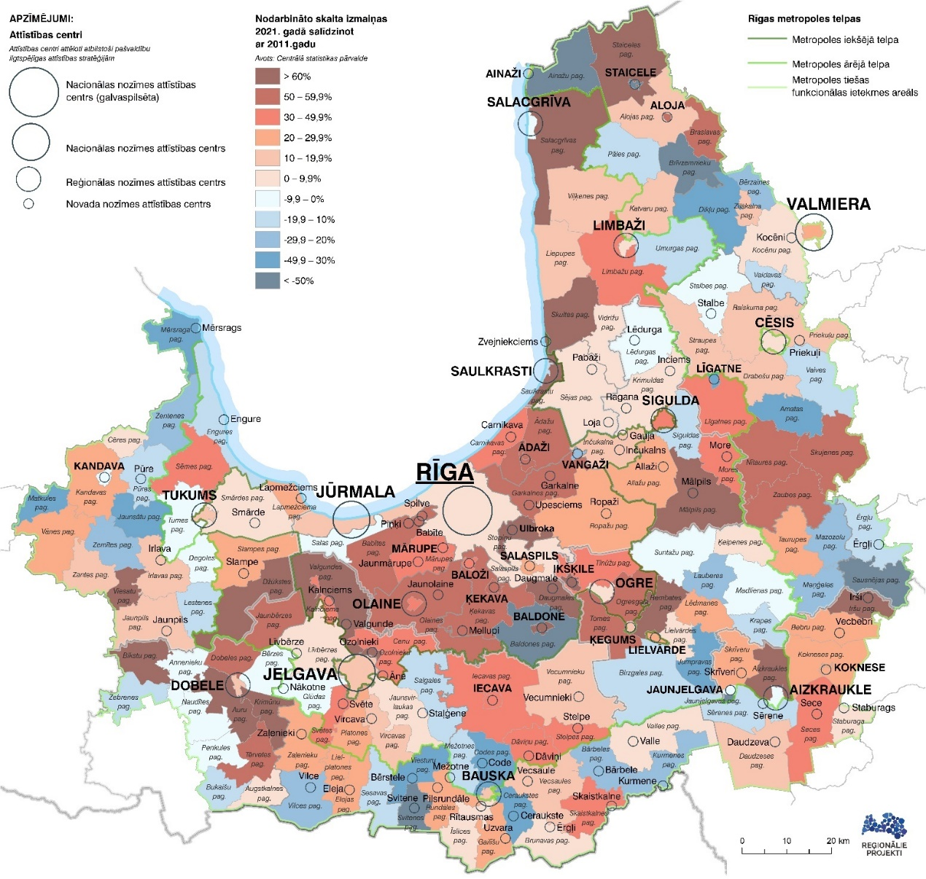

13. ATTĒLS. NODARBINĀTO SKAITA IZMAIŅAS 2011. - 2021. GADĀ
Avots: Centrālās statistikas pārvaldes dati

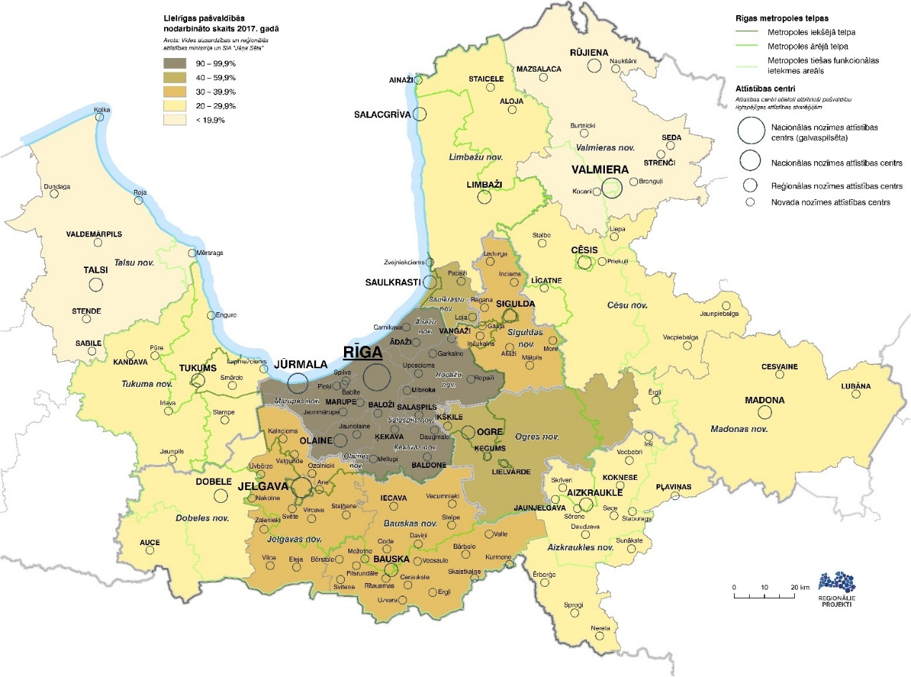

14. ATTĒLS. LIELRĪGAS PAŠVALDĪBĀS NODARBINĀTO ĪPATSVARS 2017. GADĀ
Avots: Vides aizsardzības un reģionālās attīstības ministrijas un SIA “Jāņa Sēta” dati

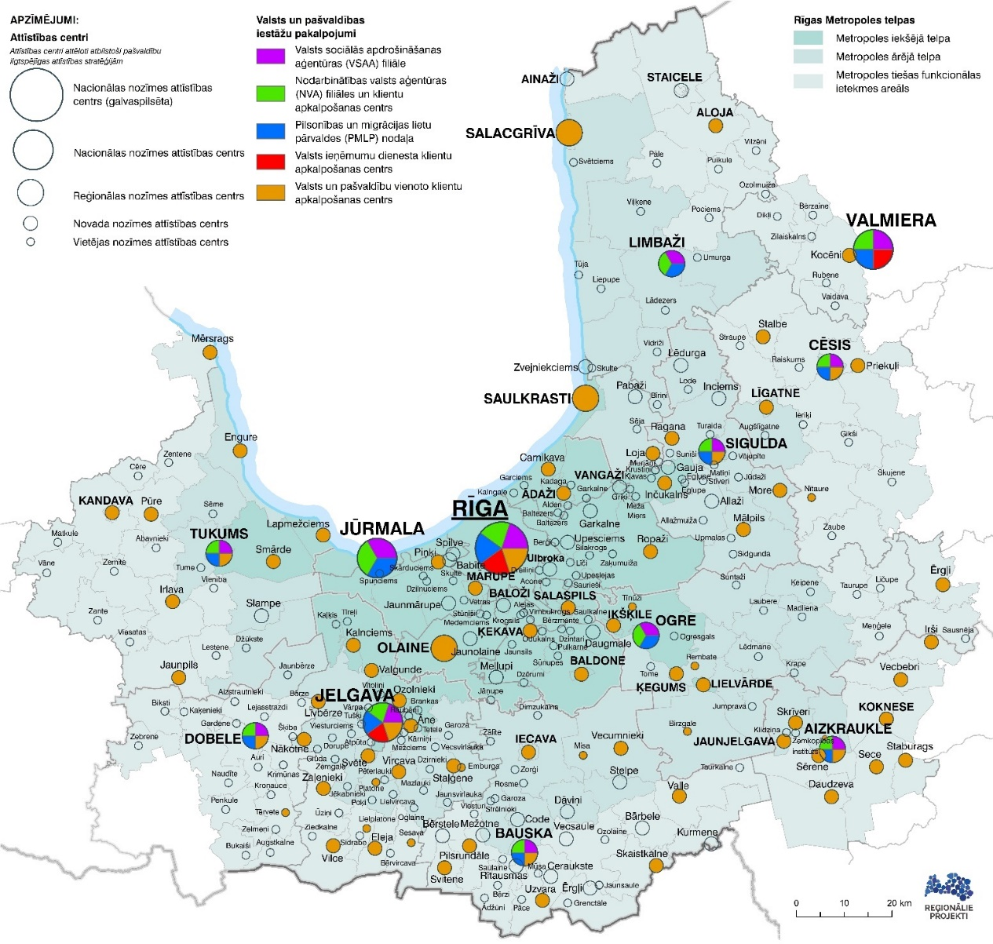

15. attēls. Valsts un pašvaldības iestāžu pakalpojumu pieejamība Rīgas metropoles areālā 2023. gadā
Avots: Centrālās statistikas pārvaldes dati

